Оборудование для проведения обследований КОМП – Инструкции по снабжению

Настоящий документ представляет собой перечень оборудования, необходимого для проведения кластерных обследований по многим показателям (КОМП). Здесь описаны основные принадлежности, включая те, которые должны приобретаться через Подразделение ЮНИСЕФ по снабжению.

Для расчета необходимого количества экземпляров см. «Шаблон для расчета длительности работ на местах, количества персонала, требований для обработки данных и потребности в предметах снабжения».

О ваших планах и закупках сообщайте региональным координаторам КОМП.

Мерные панели
- Деревянная панель для измерения роста ребенка. Код в Каталоге предметов снабжения ЮНИСЕФ: S0114530. Имеется в наличии. Панели упакованы по две в коробке для снижения стоимости перевозки. Цена 2 шт. (одной коробки): 180,95 долл. США (предоставлена Подразделением ЮНИСЕФ по снабжению, февраль 2013 г.).

Типовой срок выполнения заказа, то есть комплектования и упаковки предметов, имеющихся в наличии, – как минимум 6 недель. Время перевозки добавляется сверх этого и зависит от способа перевозки. Внимание: срок выполнения также зависит от объема заказа. При заказе свыше 400 панелей (то есть 200 коробок) предлагаем связаться с Подразделением по снабжению для получения информации о сроке выполнения и вариантах доставки.

Весы
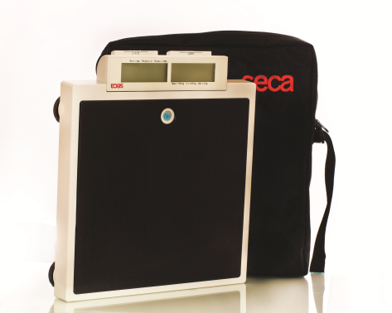
- Электронные весы с функцией «мать и дитя». Изготовитель: seca. Модель: seca 874 U. Код в Каталоге предметов снабжения ЮНИСЕФ: S0141021. Имеются в наличии. Цена за шт.: 139,44 долл. США (предоставлена Подразделением ЮНИСЕФ по снабжению, февраль 2013 г.). Для работы весов требуется 6 щелочных батареек (поставляются в комплекте с весами).

Типовой срок выполнения заказа, то есть комплектования и упаковки предметов, имеющихся в наличии, – как минимум 6 недель. Время перевозки добавляется сверх этого и зависит от способа перевозки. Внимание: срок выполнения также зависит от объема заказа. При заказе свыше 500 весов предлагаем связаться с Подразделением по снабжению для получения информации о сроке выполнения и вариантах доставки.

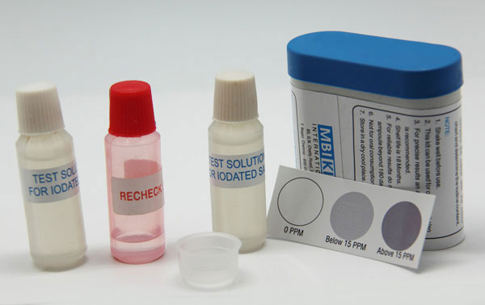
Наборы для анализа соли
- Наборы для определения содержания йодата калия (KIO₃) в соли: заказываются у MBI Kits International по Прямой схеме заказа ЮНИСЕФ. См. Внутреннюю сеть ЮНИСЕФ. Номер Долгосрочного соглашения ЮНИСЕФ о поставках: 42200377, действует до 24.02.2015, номер материала: S0008193.
- Если необходимы наборы для определения содержания йодида калия (KI) в соли, йодированной/обогащенной упомянутым веществом, следует оформить Заказ на поставку с указанием номера материала S0008194 (и вышеуказанного номера Долгосрочного соглашения).

S0008193 Набор для анализа соли, обогащенной ЙОДАТОМ | S0008194 Набор для анализа соли, обогащенной ЙОДИДОМ
Ориентировочная цена: 0,35 долл. США | Ориентировочная цена: 0,35 долл. США
Общее описание:  Улучшенный набор для определения содержания йода в соли, йодированной/обогащенной йодатом калия (KIO3). | Общее описание:  Улучшенный набор для определения содержания йода в соли, йодированной/обогащенной йодидом калия (KI).
Форма выпуска:  Аналитический раствор: ампулы/флаконы объемом 10 мл (с белой крышкой) – 2 шт.  Раствор для повторной проверки – для обнаружения ложноотрицательных результатов (для щелочных образцов): ампула/флакон объемом 10 мл – 1 шт.  Емкость для соли (типовой пластиковый мерный стакан) - 1 шт.  Вкладыш с инструкцией - 1 шт. | Форма выпуска:  Аналитический раствор: ампулы/флаконы объемом 10 мл (с белой крышкой) – 2 шт.  Раствор для повторной проверки – для обнаружения ложноотрицательных результатов (для щелочных образцов): ампула/флакон объемом 10 мл – 1 шт.  Емкость для соли (типовой пластиковый мерный стакан) - 1 шт.  Вкладыш с инструкцией - 1 шт.
Упаковка/маркировка:  Содержимое должно быть упаковано в один и тот же пластиковый контейнер высокого качества, предпочтительно непрозрачный, с плотно завинчивающейся крышкой, чтобы предотвратить утечку при транспортировке и обеспечить легкое выдавливание. На контейнере должна быть четкая маркировка: «Улучшенный набор для анализа соли», обогащенной только йодатом калия, на содержание йода на уровне 0 частей на миллион, 1–14 частей на миллион и 15 или больше частей на миллион. Цветовая диаграмма должна быть приведена на ярлыке. На последнем должен быть четко указан срок годности (как минимум 18 месяцев) с датой изготовления и датой истечения срока годности. | Упаковка/маркировка:  Содержимое должно быть упаковано в один и тот же пластиковый контейнер высокого качества, предпочтительно непрозрачный, с плотно завинчивающейся крышкой, чтобы предотвратить утечку при транспортировке и обеспечить легкое выдавливание. На контейнере должна быть четкая маркировка: «Улучшенный набор для анализа соли», обогащенной только йодидом калия, на содержание йода на уровне 0 частей на миллион, 1–14 частей на миллион и 15 или больше частей на миллион. Цветовая шкала должна быть приведена на ярлыке. На последнем должен быть четко указан срок годности (как минимум 18 месяцев) с датой изготовления и датой истечения срока годности.
Цветовая диаграмма:  Наборы для быстрого анализа соли должны обеспечивать выделение трех разных уровней концентрации йода путем сравнения цветовой реакции соли после добавления аналитического раствора с эталонным цветом. Цвет должен оставаться стабильным в течение нескольких (не менее 1–2) минут, то есть анализ заканчивается через 1–2 минуты. Цветовая диаграмма должна иметь четкое и единообразное обозначение шкалы содержания: 0 частей на миллион, 1–14 частей на миллион и 15 или больше частей на миллион. | Цветовая диаграмма:  Наборы для быстрого анализа соли должны обеспечивать выделение трех разных уровней концентрации йода путем сравнения цветовой реакции соли после добавления аналитического раствора с эталонным цветом. Цвет должен оставаться стабильным в течение нескольких (не менее 1–2) минут, то есть анализ заканчивается через 1–2 минуты. Цветовая диаграмма должна иметь четкое и единообразное обозначение шкалы содержания: 0 частей на миллион, 1–14 частей на миллион и 15 или больше частей на миллион.

- Если вы не воспользовались Долгосрочным соглашением, указанным выше, удостоверьтесь в правильности заказанных или имеющихся наборов. Один и тот же изготовитель производит разные наборы. Для определения соответствующего показателя КОМП требуется различение между уровнями содержания 0, 0–15 и 15+ частей на миллион. Для обеспечения правильности закупок сообщайте региональному координатору КОМП о заказах.
- Каждый набор может использоваться для проведения примерно 50 анализов (или немного большего количества, в зависимости от использования). Рассчитайте вашу совокупную потребность исходя из этого числа, добавив также дополнительные наборы для каждого интервьюера и для использования при обучении работам на местах.
- Изготовление наборов обычно занимает по меньшей мере 4 недели по выполнении заказа и его доставке изготовителю (это действует в применении к заказам менее 50 000 шт.). Планируйте заблаговременно – размещайте заказ по меньшей мере за 2 месяца до плановой даты начала обучения работам на местах/проведению предварительных испытаний.

Программное обеспечение CSPro
- Будет предоставлено учреждениям-исполнителям КОМП на Семинаре по обработке данных КОМП.
- Оно также доступно для бесплатного скачивания на сайте Бюро переписи населения США (требуется регистрация). Ссылка: CS Pro.
- Внимание: в связи с, возможно, значительными изменениями в относительно частых обновлениях ПО важно, чтобы использовалась только версия 5.0, кроме случаев, когда об изменениях сообщает Региональное представительство/Штаб-квартира ЮНИСЕФ.

Программное обеспечение SPSS
- Одна лицензия на SPSS Statistics 21 будет предоставлена учреждениям-исполнителям КОМП Штаб-квартирой ЮНИСЕФ.
- Модули: Base («Базовый»), Complex Samples («Сложные выборки»), Custom Tables («Нестандартные таблицы»).
- Ссылка: SPSS Statistics.

DDI Metadata Editor (Nesstar Publisher)
- Программный архиватор, рекомендованный Международной сетью обследований домашних хозяйств и ЮНИСЕФ.
- Будет предоставлен учреждениям-исполнителям КОМП на Семинаре по обработке данных КОМП.
- Также доступен для бесплатного скачивания на сайте Международной сети обследований домашних домохозяйств (требуется регистрация). Ссылка: DDI Metadata Editor.

Модули ГПС
- В марте 2013 г. заключено новое Долгосрочное соглашение, на основании которого ряд модулей можно будет заказать напрямую.
- Рекомендуется либо 1) базовый недорогой модуль, способный выполнять необходимую функцию добавления местоположения кластера к массиву данных, либо 2) модуль с расширенными функциями, способный выполнять функции картирования, ведения журнала перемещений, работы с большим количеством точек маршрута и т. д. Должны быть также доступны сведения о внешней антенне ТС, установке модуля на приборной панели и о зарядке.
- Если заказ необходим срочно, свяжитесь со специалистом по статистике Бо Педерсеном, Штаб-квартира ЮНИСЕФ, по адресу bpedersen@unicef.org.

Настольные ПК (для ввода данных)
- Минимальные требования:
  - Процессор Pentium
  - 512 Мб оперативной памяти
  - Монитор SVGA
  - Манипулятор типа «мышь»
  - 100 Мб свободного места на жестком диске
  - Microsoft Windows XP, Vista, 7 или 8

Планшетные ПК/КПК (для обследований с персональным компьютерным интервьюированием (CAPI))
- Планшетные ПК
  - Требуемая конфигурация: Microsoft Windows 7 или 8
  - Не допускаются планшеты на базе Windows RT.
- КПК
  - Требуемая конфигурация: Windows Mobile версии 5 или 6
  - UNICODE не поддерживается.
- Внимание: для обработки и анализа данных все же требуются настольные ПК/ноутбуки.
- Если вы планируете закупку новых планшетных ПК/КПК или повторное использование планшетных ПК/КПК, которые применялись в предыдущем обследовании, свяжитесь со специалистом по статистике Иваной Бьелич, Штаб-квартира ЮНИСЕФ, по адресу ibjelic@unicef.org.

